JEGYZŐKÖNYV

Adatbázisrendszerek I.

Féléves feladat

Készítette: **Kristály Csanád Endre**

Neptunkód: **DRPYGY**

**A feladat leírása:**

A feladatom témája a LEGO kiszolgáló hálózat adatbázisba foglalása az alábbi jellemzőkkel:

A középpontba a **KÉSZLET** egyed kerül, ami az alábbi tulajdonságokkal rendelkezik: **készlet_ID** (egyedi azonosító), **készlet_neve**, **ár**, **darabszám** (származtatott érték), **kategória**, **besorolás**.

Ehhez kapcsolódik több-több módon a **LEGO_DARABOK** egyed, aminek van **ID**-je (egyedi azonosító), **Mennyisége**, **Leírása** és **Szin_ID** tulajdonsága.

A készlethez kapcsolódik még a **GYÁRTÁS_HELYE** egyed 1 - N módon, ahol a gyár gyárthat több készletet, de egy készletet egy gyárban csinálnak csak. Tulajdonságaiban van a **gyár_kód**, **város** és **ország**.

A készlettel kapcsolatban lévő harmadik egyed az **ÁRUSÍTÓ_BOLTOK,** ahol több-több kapcsolat van, ahol a készletinformáció is megjelenik és aminek a tulajdonságai a következőek: **Bolt_Azonosító** (egyedi azonosító), **ország_rövid** és a **Cím,** ami összeáll a **Országból ,Városból** **utcából** és a **Házszámból** (összetett adat).

A **VÁSÁRLÁS** egyed 1 - N módon kapcsolódik az Árusító_boltokhoz és van neki **vásárlás_id** -je, **ára** (származtatott), **készletek listája** (többértékű), **vásárló_neve,** **VIP**(opcionális) és **VIP_PONTOK** tulajdonságai. A közöttük lévő kapcsolatnak a tulajdonsága a **vásárlás dátuma**.

**Az adatbázis ER modellje:**

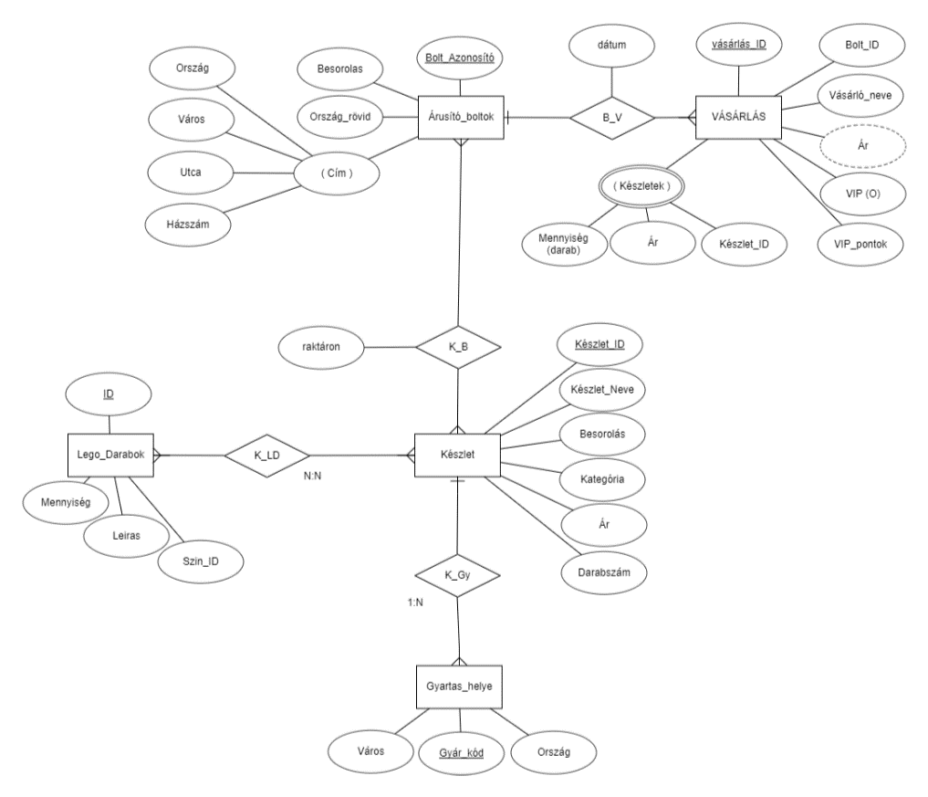

**Az adatbázis konvertálása relációs modellre:**

A konvertálás folyamán keletkező első tábla a KÉSZLET tábla ahol a Készlet_ID primery key-ként szerepel ennek értéke nem lehet nulla illetve egyedi azonosító lévén nem ismétlődhet, az itt megadott darabszám a LEGO_DARABOK táblának megfelelő elemeinek mennyiség tulajdonságának összege. A KÉSZLETHEZ csatlakozó egyik kapcsolótábla a K_LD amiben két FK van és összeköti a LEGO_DARABOK tábla ID paraméterével. A másik kapcsolótábla a K_B ami az ÁRUSÍTÓ_BOLT táblának Bolt_Azonosítójával van kapcsolatban és van egy saját tulajdonsága ami megadja hány darab van belőle raktáron. A KÉSZLET táblához kapcsolódik még a GYÁRTÁS_HELYE tábla ahol a gyárnak van egy egyedi azonosítója és a Készlet_ID FK-ként van jelen fontos még hogy a gyár kódja 6 jegyű az ország 3 betűs rövidítése és egy 3 jegyű szám. Az ÁRUSÍTÓ_BOLT-hoz egy B_V kapcsolótábla csatolja a VÁSÁRLÁS táblát ahol az ár mező értékét befolyásolja az árusító bolt besorolása és a készlet tulajdonság kiszerveződött táblába a tulajdonságaival együtt amik készlet_ID , ár, darabszám és ID. A B_V kapcsolótáblának van egy dátum tulajdonsága is.

**Az adatbázis relációs modellje:**

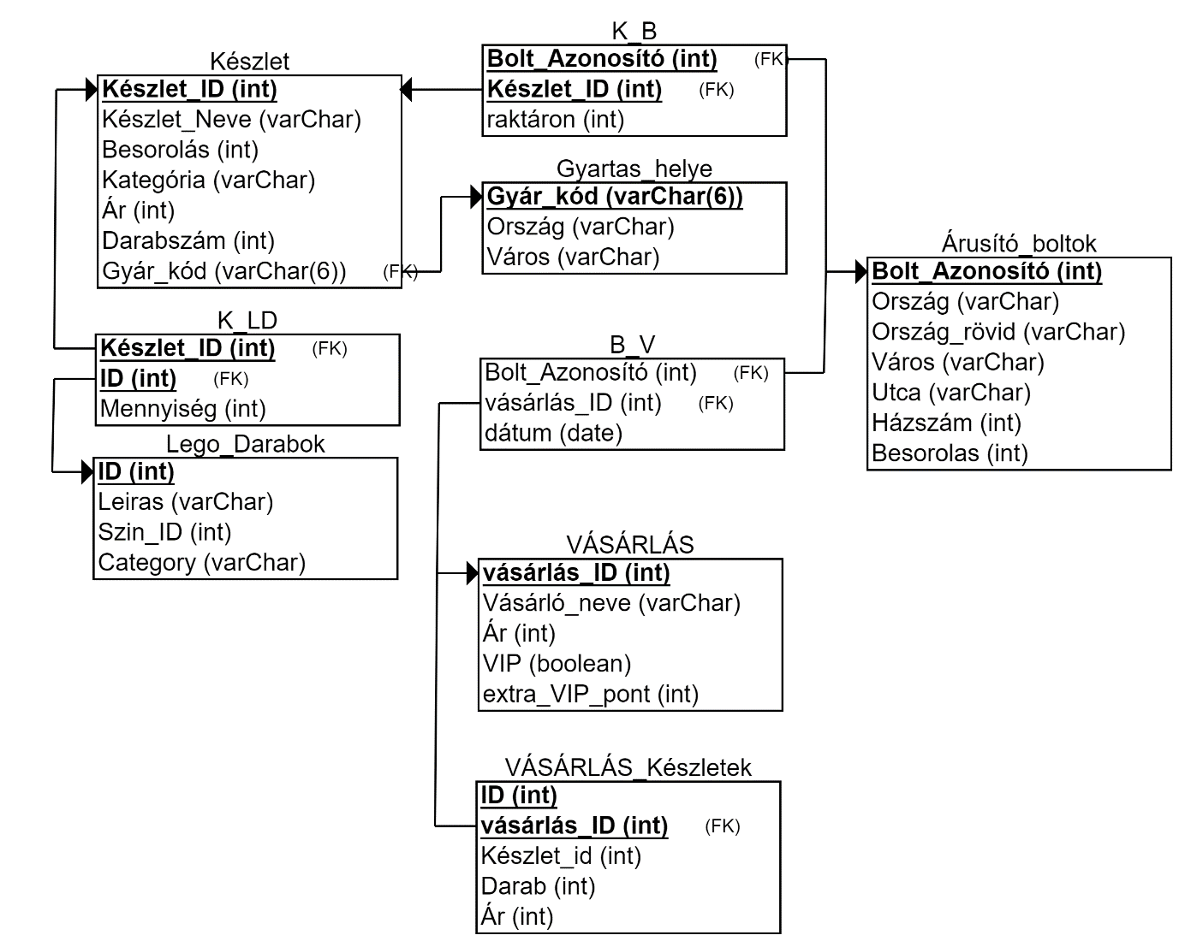

**Az adatbázis relációs sémái:**

**GYARTAS_HELYE** [GYÁR_KÓD, ORSZÁG, VÁROS]

**KÉSZLET** [KÉSZLET_ID, KÉSZLET_NEVE, BESOROLÁS, KATEGÓRIA, ÁR, DARABSZÁM, GYÁR_KÓD]

**LEGO_DARABOK** [ID, LEÍRÁS, SZIN_ID, CATEGORIA]

**K_LD** [KÉSZLET_ID, ID, MENNYISÉG]

**ÁRUSÍTÓ_BOLTOK** [BOLT_AZONOSÍTÓ, ORSZÁG, ORSZÁG_RÖVID, VÁROS, UTCA, HÁZSZÁM, BESOROLAS]

**K_B** [BOLT_AZONOSÍTÓ, KÉSZLET_ID, RAKTARON]

**VÁSÁRLÁS** [VÁSÁRLÁS_ID, VÁSÁRLÓ_NEVE, ÁR, VIP, EXTRA_VIP_PONT]

**B_V** [BOLT_AZONOSÍTÓ, VÁSÁRLÁS_ID, DÁTUM]

**VÁSÁRLÁS_KÉSZLETEK** [ID, VÁSÁRLÁS_ID, DARAB, ÁR]

**A táblák létrehozása:**

CREATE TABLE `GYARTAS_HELYE` (

`GYAR_KOD` VARCHAR(6) NOT NULL ,

`ORSZAG` VARCHAR(50) NOT NULL ,

`VAROS` VARCHAR(50) NOT NULL ,

PRIMARY KEY (`GYAR_KOD`)

) ENGINE = InnoDB;

CREATE TABLE KESZLET (

KESZLET_ID INT NOT NULL,

KESZLET_NEVE VARCHAR(30) NOT NULL,

BESOROLAS INT NOT NULL,

KATEGORIA VARCHAR(30) NOT NULL,

AR INT NOT NULL,

DARABSZAM INT CHECK (DARABSZAM>0),

GYAR_KOD VARCHAR(6) NOT NULL,

PRIMARY KEY (KESZLET_ID),

FOREIGN KEY (GYAR_KOD) REFERENCES gyartas_helye(GYAR_KOD)

) ENGINE = INNODB;

CREATE TABLE LEGO_DARABOK (

ID INT NOT NULL,

LEIRAS VARCHAR(50) DEFAULT "NINCSEN LEÍRÁS",

SZIN_ID INT NOT NULL,

CATEGORY VARCHAR(20) NOT NULL,

PRIMARY KEY (ID)

) ENGINE = INNODB;

CREATE TABLE K_LD (

KESZLET_ID INT NOT NULL,

ID INT NOT NULL,

MENNYISEG INT NOT NULL,

FOREIGN KEY (KESZLET_ID) REFERENCES keszlet(KESZLET_ID),

FOREIGN KEY (ID) REFERENCES lego_darabok(ID)

) ENGINE = INNODB;

CREATE TABLE ARUSITO_BOLTOK (

BOLT_AZONOSITO INT NOT NULL,

ORSZAG VARCHAR(30) NOT NULL,

ORSZAG_ROVID VARCHAR(3) NOT NULL,

VAROS VARCHAR(30) NOT NULL,

UTCA VARCHAR(30) NOT NULL,

HAZSZAM INT NOT NULL,

BESOROLAS INT DEFAULT 0,

PRIMARY KEY (BOLT_AZONOSITO)

) ENGINE = INNODB;

CREATE TABLE K_B (

BOLT_AZONOSITO INT NOT NULL,

KESZLET_ID INT NOT NULL,

RAKTARON INT DEFAULT 0,

FOREIGN KEY (BOLT_AZONOSITO) REFERENCES arusito_boltok(BOLT_AZONOSITO),

FOREIGN KEY (KESZLET_ID) REFERENCES keszlet(KESZLET_ID)

) ENGINE = INNODB;

CREATE TABLE VASARLAS (

VASARLAS_ID INT NOT NULL,

VASARLO_NEVE VARCHAR(50) NOT NULL,

AR INT DEFAULT 0,

VIP BOOLEAN NOT NULL,

EXTRA_VIP_PONT INT NOT NULL,

PRIMARY KEY (VASARLAS_ID)

) ENGINE = INNODB;

CREATE TABLE B_V (

BOLT_AZONOSITO INT NOT NULL,

VASARLAS_ID INT NOT NULL,

DATUM DATE NOT NULL,

FOREIGN KEY (BOLT_AZONOSITO) REFERENCES arusito_boltok(BOLT_AZONOSITO),

FOREIGN KEY (VASARLAS_ID) REFERENCES vasarlas(VASARLAS_ID)

) ENGINE = INNODB;

CREATE TABLE VASARLAS_KESZLETEK (

ID INT NOT NULL AUTO_INCREMENT,

KESZLET_ID INT NOT NULL,

VASARLAS_ID INT NOT NULL,

DARAB INT NOT NULL,

AR INT NOT NULL,

PRIMARY KEY (ID),

FOREIGN KEY (VASARLAS_ID) REFERENCES vasarlas(VASARLAS_ID)

)ENGINE = INNODB; **A táblák feltöltése:**

**GYARTAS_HELYE**

INSERT INTO `gyartas_helye`(`GYAR_KOD`, `ORSZAG`, `VAROS`) VALUES ("DNK001","Dánia","Billund");

INSERT INTO `gyartas_helye`(`GYAR_KOD`, `ORSZAG`, `VAROS`) VALUES ("MEX002","Mexiko","Monterrey");

INSERT INTO `gyartas_helye`(`GYAR_KOD`, `ORSZAG`, `VAROS`) VALUES ("CZE003","Cseh Köztársaság","Kladno");

INSERT INTO `gyartas_helye`(`GYAR_KOD`, `ORSZAG`, `VAROS`) VALUES ("HUN004","Magyarország","Nyíregyháza");

INSERT INTO `gyartas_helye`(`GYAR_KOD`, `ORSZAG`, `VAROS`) VALUES ("CHN005","Kínai Népköztársaság","Jiaxing");

**KÉSZLET**

INSERT INTO `keszlet`(`KESZLET_ID`, `KESZLET_NEVE`, `BESOROLAS`, `KATEGORIA`, `AR`, `DARABSZAM`, `GYAR_KOD`) VALUES (10274,"Szellemirtók ECTO-1",18,"CREATOR",43000,2352,"DNK001");

INSERT INTO `keszlet`(`KESZLET_ID`, `KESZLET_NEVE`, `BESOROLAS`, `KATEGORIA`, `AR`, `DARABSZAM`, `GYAR_KOD`) VALUES (10276,"COLOSSEUM",18,"CREATOR",111000,9036,"DNK001");

INSERT INTO `keszlet`(`KESZLET_ID`, `KESZLET_NEVE`, `BESOROLAS`, `KATEGORIA`, `AR`, `DARABSZAM`, `GYAR_KOD`) VALUES (21166,"Az „elhagyatott“ bánya",7,"DUPLO",5000,248,"MEX002");

INSERT INTO `keszlet`(`KESZLET_ID`, `KESZLET_NEVE`, `BESOROLAS`, `KATEGORIA`, `AR`, `DARABSZAM`, `GYAR_KOD`) VALUES (10919,"Denevérbarlang",2,"DUPLO",9200,33,"HUN004");

INSERT INTO `keszlet`(`KESZLET_ID`, `KESZLET_NEVE`, `BESOROLAS`, `KATEGORIA`, `AR`, `DARABSZAM`, `GYAR_KOD`) VALUES (10921,"Szuperhős labor",2,"DUPLO",8000,30,"HUN004");

INSERT INTO `keszlet`(`KESZLET_ID`, `KESZLET_NEVE`, `BESOROLAS`, `KATEGORIA`, `AR`, `DARABSZAM`, `GYAR_KOD`) VALUES (10266,"NASA Apollo 11 Holdkomp",16,"CREATOR",23360,1087,"CZE003");

INSERT INTO `keszlet`(`KESZLET_ID`, `KESZLET_NEVE`, `BESOROLAS`, `KATEGORIA`, `AR`, `DARABSZAM`, `GYAR_KOD`) VALUES (75974,"BASTION",10,"OVERWATCH",14600,602,"DNK001");

**LEGO_DARABOK**

INSERT INTO `lego_darabok`(`ID`, `LEIRAS`, `SZIN_ID`, `CATEGORY`) VALUES (4142865,"2M Cross Axle W. Groove",21,"TECHNIC");

INSERT INTO `lego_darabok`(`ID`, `LEIRAS`, `SZIN_ID`, `CATEGORY`) VALUES (6015344,"Brick 1X2 W. 2 Knobs",194,"SYSTEM");

INSERT INTO `lego_darabok`(`ID`, `LEIRAS`, `SZIN_ID`, `CATEGORY`) VALUES (4210953,"Duplo Brick 2X2",199,"DUPLO");

INSERT INTO `lego_darabok`(`ID`, `LEIRAS`, `SZIN_ID`, `CATEGORY`) VALUES (4168579,"Duplo Brick 2X2",37,"DUPLO");

INSERT INTO `lego_darabok`(`ID`, `LEIRAS`, `SZIN_ID`, `CATEGORY`) VALUES (4211870,"Duplo Brick 2X2",194,"DUPLO");

INSERT INTO `lego_darabok`(`ID`, `LEIRAS`, `SZIN_ID`, `CATEGORY`) VALUES (4211552,"Angle Element, 157,5 Degr. [3]",194,"TECHNIC");

INSERT INTO `lego_darabok`(`ID`, `LEIRAS`, `SZIN_ID`, `CATEGORY`) VALUES (301026,"Brick 1X4",26,"SYSTEM");

INSERT INTO `lego_darabok`(`ID`, `LEIRAS`, `SZIN_ID`, `CATEGORY`) VALUES (300126,"Brick 2X4",26,"SYSTEM");

INSERT INTO `lego_darabok`(`ID`, `LEIRAS`, `SZIN_ID`, `CATEGORY`) VALUES (4211385,"Brick 2X4",194,"SYSTEM");

INSERT INTO `lego_darabok`(`ID`, `LEIRAS`, `SZIN_ID`, `CATEGORY`) VALUES (306826,"Flat Tile 2X2",26,"SYSTEM");

**K_LD**

INSERT INTO `k_ld`(`KESZLET_ID`, `ID`, `MENNYISEG`) VALUES (10274,301026,5);

INSERT INTO `k_ld`(`KESZLET_ID`, `ID`, `MENNYISEG`) VALUES (10274,300126,8);

INSERT INTO `k_ld`(`KESZLET_ID`, `ID`, `MENNYISEG`) VALUES (10919,4168579,3);

INSERT INTO `k_ld`(`KESZLET_ID`, `ID`, `MENNYISEG`) VALUES (10276,306826,30);

INSERT INTO `k_ld`(`KESZLET_ID`, `ID`, `MENNYISEG`) VALUES (10266,306826,10);

INSERT INTO `k_ld`(`KESZLET_ID`, `ID`, `MENNYISEG`) VALUES (75974,4142865,5);

INSERT INTO `k_ld`(`KESZLET_ID`, `ID`, `MENNYISEG`) VALUES (10921,4168579,4);

**ÁRUSÍTÓ_BOLTOK**

INSERT INTO `arusito_boltok`(`BOLT_AZONOSITO`, `ORSZAG`, `ORSZAG_ROVID`, `VAROS`, `UTCA`, `HAZSZAM`, `BESOROLAS`) VALUES (9342,"Magyarország","HUN","Bóly","Töttösi országút",3,5);

INSERT INTO `arusito_boltok`(`BOLT_AZONOSITO`, `ORSZAG`, `ORSZAG_ROVID`, `VAROS`, `UTCA`, `HAZSZAM`, `BESOROLAS`) VALUES (9343,"Magyarország","HUN","Budapest","Attila út",47,5);

INSERT INTO `arusito_boltok`(`BOLT_AZONOSITO`, `ORSZAG`, `ORSZAG_ROVID`, `VAROS`, `UTCA`, `HAZSZAM`, `BESOROLAS`) VALUES (9375,"Magyarország","HUN","Nyáregyháza","Kossuth Telep",47,1);

INSERT INTO `arusito_boltok`(`BOLT_AZONOSITO`, `ORSZAG`, `ORSZAG_ROVID`, `VAROS`, `UTCA`, `HAZSZAM`, `BESOROLAS`) VALUES (9370,"Magyarország","HUN","Budapest","Tétényi út",63,5);

INSERT INTO `arusito_boltok`(`BOLT_AZONOSITO`, `ORSZAG`, `ORSZAG_ROVID`, `VAROS`, `UTCA`, `HAZSZAM`, `BESOROLAS`) VALUES (2370,"Csehország","CZE","Kladno","Billundská",2757,5);

INSERT INTO `arusito_boltok`(`BOLT_AZONOSITO`, `ORSZAG`, `ORSZAG_ROVID`, `VAROS`, `UTCA`, `HAZSZAM`, `BESOROLAS`) VALUES (2372,"Csehország","CZE","Praha","Voskovcova",22,5);

INSERT INTO `arusito_boltok`(`BOLT_AZONOSITO`, `ORSZAG`, `ORSZAG_ROVID`, `VAROS`, `UTCA`, `HAZSZAM`, `BESOROLAS`) VALUES (1372,"Dánia","DNK","Billund","Ole Kirks Plads",1,10);

**K_B**

INSERT INTO `k_b`(`BOLT_AZONOSITO`, `KESZLET_ID`, `RAKTARON`) VALUES (9342,10266,20);

INSERT INTO `k_b`(`BOLT_AZONOSITO`, `KESZLET_ID`, `RAKTARON`) VALUES (9342,75974,0);

INSERT INTO `k_b`(`BOLT_AZONOSITO`, `KESZLET_ID`, `RAKTARON`) VALUES (9342,10921,5);

INSERT INTO `k_b`(`BOLT_AZONOSITO`, `KESZLET_ID`, `RAKTARON`) VALUES (9343,10921,40);

INSERT INTO `k_b`(`BOLT_AZONOSITO`, `KESZLET_ID`, `RAKTARON`) VALUES (9343,75974,0);

INSERT INTO `k_b`(`BOLT_AZONOSITO`, `KESZLET_ID`, `RAKTARON`) VALUES (9343,10276,3);

INSERT INTO `k_b`(`BOLT_AZONOSITO`, `KESZLET_ID`, `RAKTARON`) VALUES (9375,10276,1);

INSERT INTO `k_b`(`BOLT_AZONOSITO`, `KESZLET_ID`, `RAKTARON`) VALUES (9375,75974,0);

INSERT INTO `k_b`(`BOLT_AZONOSITO`, `KESZLET_ID`, `RAKTARON`) VALUES (9375,21166,6);

INSERT INTO `k_b`(`BOLT_AZONOSITO`, `KESZLET_ID`, `RAKTARON`) VALUES (9370,75974,0);

INSERT INTO `k_b`(`BOLT_AZONOSITO`, `KESZLET_ID`) VALUES (9370,10266);

INSERT INTO `k_b`(`BOLT_AZONOSITO`, `KESZLET_ID`) VALUES (9370,10274);

INSERT INTO `k_b`(`BOLT_AZONOSITO`, `KESZLET_ID`) VALUES (9370,10276);

INSERT INTO `k_b`(`BOLT_AZONOSITO`, `KESZLET_ID`) VALUES (9370,21166);

INSERT INTO `k_b`(`BOLT_AZONOSITO`, `KESZLET_ID`) VALUES (2370,10274);

INSERT INTO `k_b`(`BOLT_AZONOSITO`, `KESZLET_ID`) VALUES (2370,10276);

INSERT INTO `k_b`(`BOLT_AZONOSITO`, `KESZLET_ID`) VALUES (2370,21166);

INSERT INTO `k_b`(`BOLT_AZONOSITO`, `KESZLET_ID`) VALUES (2370,10919);

INSERT INTO `k_b`(`BOLT_AZONOSITO`, `KESZLET_ID`) VALUES (2370,75974);

INSERT INTO `k_b`(`BOLT_AZONOSITO`, `KESZLET_ID`, `RAKTARON`) VALUES (2370,10266,21);

INSERT INTO `k_b`(`BOLT_AZONOSITO`, `KESZLET_ID`, `RAKTARON`) VALUES (2370,10921,10);

INSERT INTO `k_b`(`BOLT_AZONOSITO`, `KESZLET_ID`) VALUES (1372,75974);

INSERT INTO `k_b`(`BOLT_AZONOSITO`, `KESZLET_ID`, `RAKTARON`) VALUES (1372,10274,50);

INSERT INTO `k_b`(`BOLT_AZONOSITO`, `KESZLET_ID`, `RAKTARON`) VALUES (1372,10276,232);

INSERT INTO `k_b`(`BOLT_AZONOSITO`, `KESZLET_ID`, `RAKTARON`) VALUES (1372,21166,433);

INSERT INTO `k_b`(`BOLT_AZONOSITO`, `KESZLET_ID`, `RAKTARON`) VALUES (1372,10919,65);

INSERT INTO `k_b`(`BOLT_AZONOSITO`, `KESZLET_ID`, `RAKTARON`) VALUES (1372,10921,100);

INSERT INTO `k_b`(`BOLT_AZONOSITO`, `KESZLET_ID`, `RAKTARON`) VALUES (1372,10266,653);

INSERT INTO `k_b`(`BOLT_AZONOSITO`, `KESZLET_ID`, `RAKTARON`) VALUES (2372,75974,1);

**VÁSÁRLÁS**

INSERT INTO `vasarlas`(`VASARLAS_ID`, `VASARLO_NEVE`, `AR`, `VIP`, `EXTRA_VIP_PONT`) VALUES (1,"Kiss Imre",DEFAULT,FALSE,0);

INSERT INTO `vasarlas`(`VASARLAS_ID`, `VASARLO_NEVE`, `AR`, `VIP`, `EXTRA_VIP_PONT`) VALUES (2,"Mókás Miklós",DEFAULT,FALSE,0);

INSERT INTO `vasarlas`(`VASARLAS_ID`, `VASARLO_NEVE`, `AR`, `VIP`, `EXTRA_VIP_PONT`) VALUES (3,"Paci Laci",DEFAULT,TRUE,0);

INSERT INTO `vasarlas`(`VASARLAS_ID`, `VASARLO_NEVE`, `AR`, `VIP`, `EXTRA_VIP_PONT`) VALUES (4,"Kellemes Anna",DEFAULT,FALSE,0);

INSERT INTO `vasarlas`(`VASARLAS_ID`, `VASARLO_NEVE`, `AR`, `VIP`, `EXTRA_VIP_PONT`) VALUES (5,"Ole Kirk Christiansen",DEFAULT,TRUE,0);

INSERT INTO `vasarlas`(`VASARLAS_ID`, `VASARLO_NEVE`, `AR`, `VIP`, `EXTRA_VIP_PONT`) VALUES (6,"Ole Kirk Christiansen",DEFAULT,TRUE,0);

**B_V**

INSERT INTO `b_v`(`BOLT_AZONOSITO`, `VASARLAS_ID`, `DATUM`) VALUES (9370,1,'2020-7-4');

INSERT INTO `b_v`(`BOLT_AZONOSITO`, `VASARLAS_ID`, `DATUM`) VALUES (2370,2,'2020-1-1');

INSERT INTO `b_v`(`BOLT_AZONOSITO`, `VASARLAS_ID`, `DATUM`) VALUES (9343,3,'2020-4-14');

INSERT INTO `b_v`(`BOLT_AZONOSITO`, `VASARLAS_ID`, `DATUM`) VALUES (9343,4,'2020-11-1');

INSERT INTO `b_v`(`BOLT_AZONOSITO`, `VASARLAS_ID`, `DATUM`) VALUES (9375,5,'2020-9-21');

INSERT INTO `b_v`(`BOLT_AZONOSITO`, `VASARLAS_ID`, `DATUM`) VALUES (1372,6,'2020-4-7')

VÁSÁRLÁS_KÉSZLETEK

INSERT INTO `vasarlas_keszletek`(`KESZLET_ID`, `VASARLAS_ID`, `DARAB`,`AR`) VALUES (10276,1,1,0);

INSERT INTO `vasarlas_keszletek`(`KESZLET_ID`, `VASARLAS_ID`, `DARAB`,`AR`) VALUES (10919,1,1,0);

INSERT INTO `vasarlas_keszletek`(`KESZLET_ID`, `VASARLAS_ID`, `DARAB`,`AR`) VALUES (10266,2,2,0);

INSERT INTO `vasarlas_keszletek`(`KESZLET_ID`, `VASARLAS_ID`, `DARAB`,`AR`) VALUES (10266,3,3,0);

INSERT INTO `vasarlas_keszletek`(`KESZLET_ID`, `VASARLAS_ID`, `DARAB`,`AR`) VALUES (10276,4,2,0);

INSERT INTO `vasarlas_keszletek`(`KESZLET_ID`, `VASARLAS_ID`, `DARAB`,`AR`) VALUES (10274,5,2,0);

INSERT INTO `vasarlas_keszletek`(`KESZLET_ID`, `VASARLAS_ID`, `DARAB`,`AR`) VALUES (21166,4,1,0);

INSERT INTO `vasarlas_keszletek`(`KESZLET_ID`, `VASARLAS_ID`, `DARAB`,`AR`) VALUES (10921,5,1,0);

INSERT INTO `vasarlas_keszletek`(`KESZLET_ID`, `VASARLAS_ID`, `DARAB`,`AR`) VALUES (10919,6,3,0);

INSERT INTO `vasarlas_keszletek`(`KESZLET_ID`, `VASARLAS_ID`, `DARAB`,`AR`) VALUES (21166,6,3,0);

**Módosítások**

**ÁRSZÁMOLÓ -> VASARLAS_KESZLETEK**

UPDATE `vasarlas_keszletek` SET `AR`=(SELECT vasarlas_keszletek.DARAB*keszlet.AR szorzat FROM keszlet WHERE keszlet.KESZLET_ID = vasarlas_keszletek.KESZLET_ID ) WHERE vasarlas_keszletek.ID IS NOT NULL

**ÁRSZÁMOLÓ -> VASARLAS**

UPDATE `vasarlas` SET vasarlas.AR = (SELECT SUM(vasarlas_keszletek.AR) FROM vasarlas_keszletek WHERE vasarlas_keszletek.VASARLAS_ID = vasarlas.VASARLAS_ID) WHERE vasarlas.VASARLAS_ID IS NOT NULL

**A vasarlas táblán a VIP tagok 5% kedvezményt kapnaka vásárlásból**

UPDATE `vasarlas` SET `AR`= vasarlas.AR*0.95 WHERE vasarlas.VIP = truea

**VIP PONTOK KISZÁMÍTÁSA**

UPDATE `vasarlas` SET EXTRA_VIP_PONT = vasarlas.AR*0.1 WHERE VIP != 0

**A Cseh boltokba áru érkezett mindenből 5 darab**

UPDATE `k_b` SET `RAKTARON`= k_b.RAKTARON+5 WHERE k_b.BOLT_AZONOSITO IN (SELECT arusito_boltok.BOLT_AZONOSITO FROM arusito_boltok WHERE arusito_boltok.ORSZAG_ROVID = "CZE")

**Lekérdezések**

**1.Az átlagárnál olcsóbb készletek neve**

SELECT keszlet.KESZLET_NEVE FROM `keszlet` WHERE keszlet.AR < (SELECT AVG(KESZLET.AR) FROM keszlet)



**2.A boltokban fellelhető készletek neve és mennyisége**

SELECT keszlet.KESZLET_NEVE,SUM(k_b.RAKTARON) FROM keszlet INNER JOIN k_b ON k_b.KESZLET_ID = keszlet.KESZLET_ID GROUP BY keszlet.KESZLET_NEVE

**3.A vásárlások emberekre szétbontva**

SELECT vasarlas.VASARLO_NEVE,SUM(vasarlas_keszletek.AR) FROM vasarlas_keszletek INNER JOIN vasarlas ON vasarlas.VASARLAS_ID = vasarlas_keszletek.VASARLAS_ID GROUP BY vasarlas.VASARLO_NEVE

**4.Azok a boltok ahol van készleten a "BASTION" készlet**

SELECT k.KESZLET_NEVE "készlet",a.ORSZAG "ország",a.VAROS "város" from keszlet k,arusito_boltok a,k_b kb   
WHERE k.KESZLET_ID = kb.KESZLET_ID AND kb.BOLT_AZONOSITO = a.BOLT_AZONOSITO AND kb.RAKTARON > 0 AND k.KESZLET_NEVE LIKE "BASTION" ORDER BY a.ORSZAG

**5.Azok az országok és városok ahol van raktáron az adott készletből**

SELECT k.KESZLET_NEVE "készlet",a.ORSZAG "ország",a.VAROS "város" from keszlet k,arusito_boltok a,k_b kb   
WHERE k.KESZLET_ID = kb.KESZLET_ID AND kb.BOLT_AZONOSITO = a.BOLT_AZONOSITO AND kb.RAKTARON > 0 ORDER BY a.ORSZAG

**6.A magyarországon gyártott lego készletek neve**

SELECT keszlet.KESZLET_NEVE FROM keszlet,gyartas_helye where keszlet.GYAR_KOD = gyartas_helye.GYAR_KOD AND gyartas_helye.GYAR_KOD LIKE "HUN%”

**7.Azok a vásárlók neve és vásárlás összege, akik 2020-09-10 előtt vásároltak**

SELECT vasarlas.VASARLO_NEVE, b_v.DATUM,vasarlas.AR FROM vasarlas INNER JOIN b_v ON vasarlas.VASARLAS_ID = b_v.VASARLAS_ID WHERE b_v.DATUM < "2020-09-10"

**DELETE**

DELETE FROM `vasarlas_keszletek` WHERE vasarlas_keszletek.KESZLET_ID = 21166

**MEGSZÜNTETÉS**

DROP TABLE VASARLAS_KESZLETEK;

DROP TABLE B_V;

DROP TABLE VASARLAS;

DROP TABLE K_B;

DROP TABLE ARUSITO_BOLTOK;

DROP TABLE K_LD;

DROP TABLE LEGO_DARABOK;

DROP TABLE KESZLET;

DROP TABLE GYARTAS_HELYE;